ЮНЫЕ ЗАЩИТНИКИ ОТЕЧЕСТВА.

Сценарий спортивного праздника, посвященный
Дню защитника Отечества для средней- старшей
группы.
Иванец Елена Сергеевна
Инструктор физкультуры МБДОУ начальной школы-д/с№40 «Солнышко»
Компенсирующего вида
Г. Коломна
Место проведения: спортивный зал, украшен шарами и военной атрибутикой.
Действующие лица: ведущий- инструктор физкультуры, дети,
Антошка.
Оборудование: музыка, корзины для метания,"лошади",
скамейки, 2 швабры, кубики, мячики для метания,
2 обруча,2 пистолета ,тоннель(мешки)
Дети под военный марш входят в зал и перестраиваются в 2 колонны на разминку.
Дети: Об Армии любимой
Поет наш детский сад
И ей непобедимой
Сегодня каждый рад.
Есть у нас солдаты,
Танкисты, моряки,
Все сильные ребята
Им не страшны враги!
Ведущий: Дети, сегодня наш праздник посвящен 23 февраля-
это праздник Армии и Военно-морского флота, а еще этот
праздник называют Днем Защитника Отечества. В этот день
поздравляют всех мужчин и мальчиков- бывших и будущих
солдат- защитников Родины .Солдаты и командиры Российской
Армии охраняют нашу мирную жизнь Что же защищают наши военные?
Нашу Родину! А как она называется? Россия!
Посмотрите, ребята, что это? Это флаг нашей страны!
( Показывает флаг России). Легкой их службу не
назовешь. Надо быть сильными, чтобы не уставать, смелыми,
чтобы не бояться и умелыми, чтобы без ошибок обращаться
с оружием.
А пока мы еще дошколята, и нашим мальчикам
далеко до того времени, когда их призовут в Армию - мы
играем и учимся, соревнуемся в ловкости, силе и смекалке.
Сегодня на празднике вы нам это продемонстрируете,
не так ли?
Звучит музыка «Антошка»
Антошка: В гости к вам пришел Антошка
Вот моя большая ложка !
Люблю повеселиться ,особенно поесть,
Что за праздник здесь у вас?
Ведущая: Вообще-то мы здесь собрались не есть,
А свою удаль показать,
Чтобы сильными расти,
Чтобы в Армию пойти!
Объясняю по порядку:
Начинаем день с зарядки.
Антошка: Зарядка? Что это? Вкусно?
Пирожки с капустой?
Компот или кисель?
Люблю я все поверь!
Ведущая : Да нет, вставай быстрее в строй
Займемся зарядкой сейчас с тобой!

Итак! Начинаем наш праздник с ЗАРЯДКИ!
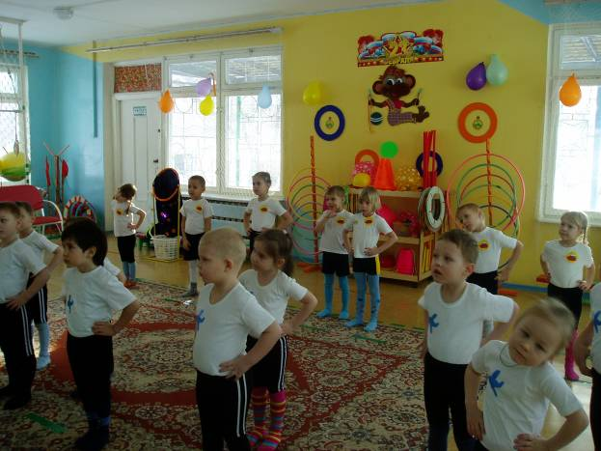
Проводится зарядка под музыку: « Солнышко лучистое».
Ведущий: Ну что ж разминка закончилась!
Команды готовы сражаться?
В бою побеждает тот,
Кто умеет за друга держаться!

Чтобы нести службу с честью, нужно готовиться к этому
с детства. Представьте себе , что у вас объявили учения!
.
ЭСТАФЕТА "БОЕВАЯ ТРЕВОГА"(передача пистолета).

Ведущий: Ребята ,как вы думаете ,что это?
Это " лошадь".
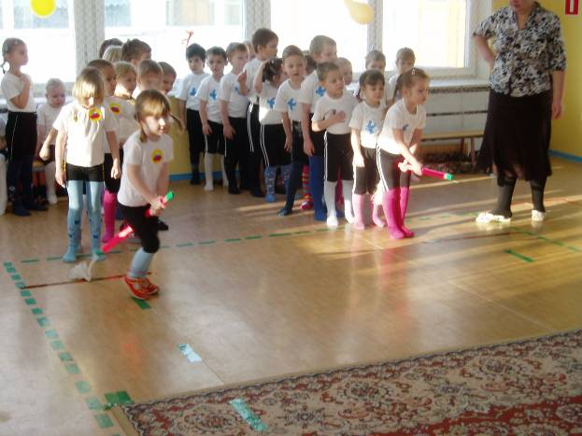
ЭСТАФЕТА "БЫСТРЫЕ СКАКУНЫ" (дети на "лошади" прыгают
вокруг модулей "змейкой")
Ведущий :В Армии бывает много неожиданностей .Например : надо
Перейти минное поле.
ЗСТАФЕТА «МИННОЕ ПОЛЕ».( Нужно прокатить мяч
между модулями и вернуться обратно той же дорогой).
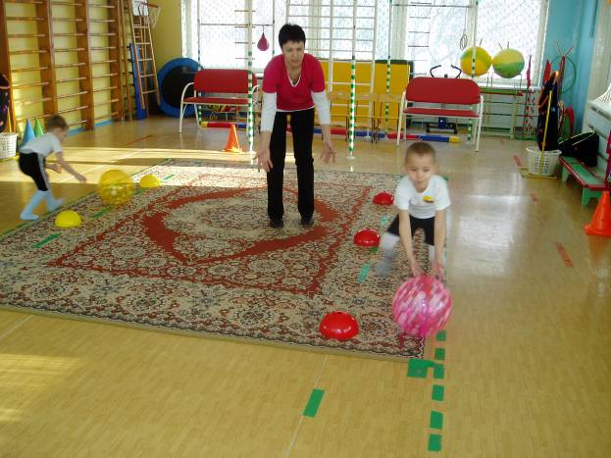
ЭСТАФЕТА «разведчики»
(проползти через мешок)
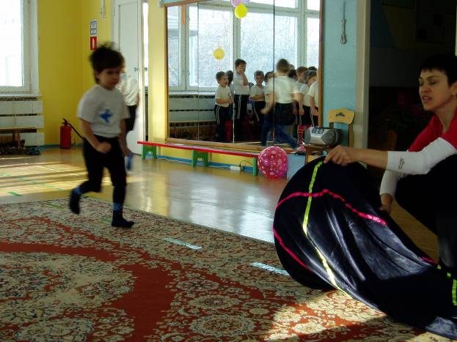

Ведущий: А вы знаете, что в армии военные имеют разные профессии?
Вот к примеру - артиллеристы.
А сейчас мы посмотрим, кто из вас самый меткий стрелок?
Меткий глаз- залог успеха, скажет вам солдат любой!

ЭСТАФЕТА "МЕТКИЕ СТРЕЛКИ " (нужно попасть в горизонтальную
Цель (корзину)
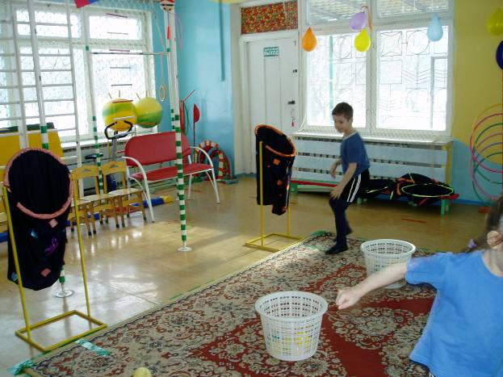
Дети , а вы играть любите? Давайте с вами поиграем в парашютистов ! (игра с парашютом , «ровным кругом , друг за другом…»)
ИГРА С ПАРАШЮТОМ
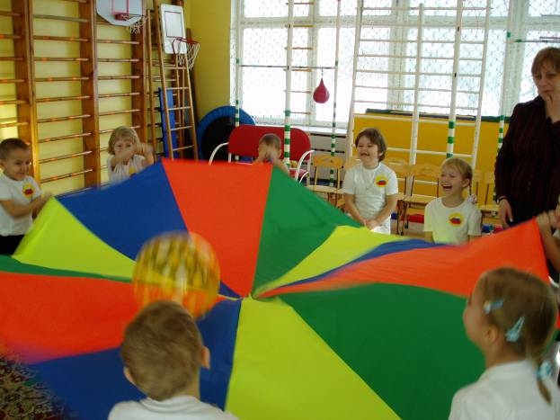
А сейчас покажем как быстро мы умеем строиться !! (строиться в одну шеренгу )
Молодцы ребята !Вы все справились на ура !!!И мы дарим вам подарки !!
Детям дарят подарки.

Команды строятся в одну колонну и под марш выходят из зала.
Звучит марш « Прощание славянки».

